出國報告（出國類別：考察）

參加2014年全美州檢察長協會
夏季年會報告

參加人員：最高法院檢察署檢察總長顏大和
法務部法制司司長呂文忠
臺灣臺北地方法院檢察署檢察官杜慧玲
臺灣臺北地方法院檢察署檢察官林怡君
會議地點：美國密西根州麥克諾島
出國期間：103年5月29日至103年6月8日
報告日期：103年8月15日
目 錄
壹、參訪說明 1
一、成員名單 1
二、全美州檢察長協會（The National Association of Attorneys General） 1
(一) 全美州檢察長(Attorneys General) 1
(二) 全美州檢察長協會NAAG 2
(三)教育訓練及研究機構NATGRI 3
(四) NAAG夏季年會 3
三、參加2014年全美州檢察長協會夏季年會參訪行程 4
(一) 會議地點 4
(二) 行程安排 4
貳、參訪美國國土安全部海關及邊境保護局舊金山區(U.S. Customs and Border Protection, CBP) Field Operations San Francisco 6
一、關於美國海關及邊境保護局(U.S. Customs and Border Protection, CBP) 7
二、CBP業務 8
三、意見交流 10
叁、拜會駐舊金山臺北經濟文化辦事處處長 12
肆、參訪美國國土安全部移民及海關執法局舊金山區 (U.S. Immigration and Customs Enforcement, ICE) 13
一、關於移民及海關執法局舊金山區 (U.S. Immigration and Customs Enforcement, ICE) 14
二、國土安全調查機構(Homeland Security Investigations, HSI) 14
三、遣返部門 (Enforcement and Removal Operations, ERO) 16
四、意見交流 17
伍、與舊金山聖塔克拉拉郡Santa Clare County District副檢察長Assistant District Attorney崔展業會面 22
陸、拜會駐芝加哥臺北經濟文化辦事處處長 23
柒、全美州檢察長協會（NAAG）夏季年會會議 24
一、會議議程 24
二、底特律重建 29
三、處方類藥品監管計畫Prescription Drug Monitoring Programs (PDMP) 30
四、Silent tears組織--兒童性侵案件的救援組織-南卡羅萊納州案例 33
五、環境保護及能源議題 37
(一)壓裂技術開採天然氣To Frack or not To Frack? That is the Question---- 37
(二) 水中外來入侵性物種 (Aquatic Invasive Species: Beware of the Hitchhikers Under your Boat) 38
(三) 怎樣的原油運輸方式最好? Oils and Gas Transportation: Pipelines, Trains, Trucks and Boats 40
六、道德議題Ethics Discussion：在偵查中適時的使用欺騙手段? The Proper Use of Deception as an Investigative Method in Civil and Criminal Investigations 42
捌、參訪心得 45

壹、參訪說明

一、成員名單
依法務部103年4月30日法檢字第10304520460號函復外交部組團參加2014年全美州檢察長協會夏季年會一事。指派成員如下：

 | 姓 名 | 職 稱
團 長 | 顏大和 | 最高法院檢察署檢察總長
團 員 | 呂文忠 | 法務部法制司司長(原為宜蘭地方法院檢察署檢察長)
隨團秘書 | 杜慧玲 | 臺灣臺北地方法院檢察署檢察官
在地秘書 | 林怡君 | 臺灣臺北地方法院檢察署檢察官

二、全美州檢察長協會（The National Association of Attorneys General）

(一) 全美州檢察長(Attorneys General)
州檢察長性質上是政府的法律顧問，同時也是公益的代表人。一般均認州檢察長站在法律及公共政策的交會處，同時處理著各種不同領域的議題，諸如兒童支援、毒品政策及環保議題。各州檢察長的職權雖未盡相同，然大致上包括在刑事上或民事上代表州政府於州法院進行訴訟、維護該州憲法、法律及人民權利、確保該州人民之安全、自由及公正執行該州之法律、保護該州之財產、資源等等。
而州檢察長之產生方式， 目前全美有43州及屬地關島的州檢察長是由選舉產生；而阿拉斯加州、夏威夷州、新罕布什爾州、紐澤西州及懷俄明州等5個州，以及屬地波多黎各、北馬里亞那群島、薩摩亞及維京群島之檢察長或法務首長，則係由州長指派；至於在緬因州，係由立法委員以不計名投票選出州檢察長；而在田納西州，則由最高法院指派州檢察長。

(二) 全美州檢察長協會NAAG
全美州檢察長協會（The National Association of Attorneys General, 簡稱NAAG）於1907年成立，其成立宗旨在於促進各州檢察長之交流，協助並增進檢察長及其辦公室之職能，對其轄區提供最高品質之法律服務，營造「合作領導」之環境以協助檢察長能夠個別或共同對於各州或聯邦法律問題即時適切地因應。協會結集州際合作，致力政策研究、問題研析，並提供各州最高階層執法人員及各級政府機關一個溝通的平台。協會辦公室位於華盛頓哥倫比亞特區，成員共有56個，包括全美50州及華盛頓哥倫比亞特區之州檢察長、屬地波多黎各、北馬里亞那群島、薩摩亞、關島及維京群島之法務首長，每年會員推選出協會會長。至於協會行政事務則由執行長(Executive Director)統籌會員間聯繫事務。現任執行長為James McPherson，副執行長為Chris Toth。
NAAG組織經費來自於會員每年的會費、政府補助、私人捐助及州法律訴訟和解方案中的賠償金。後者為最重要的經費來源。其中最重要的一筆挹注基金為1998年時由46個州檢察長與五大菸草製造公司所簽署關於反托拉斯、消費者訴訟的訴訟和解方案(The Tobacco Master Settlement Agreement，簡稱MSA)，菸草公業同意付款近2500億美元給46個州政府作為賠償州政府治療與吸菸有關疾病之醫療費用支出。此行據NAAG的工作人員私下告訴我們，這筆賠償金對於NAAG組織而言是最大宗的經費來源，雖然NAAG被要求不能動用到這筆賠償本金，但該筆賠償金每年之孳息幾乎足以支應NAAG相關支出，包括挹注組織的運作，年會召開及教育訓練等支出。

(三)教育訓練及研究機構NATGRI
NAAG組織下設有教育訓練機構National Attorneys General Training And Research Institute，簡稱NATGRI，於2008年成立，是NAAG的主要研究及訓練機構，提供州檢察長及其所屬辦公室檢察官各種長短期的教育訓練。該機構同時也有就各種議題，包括反托拉斯、破產、人權、消費者保護、刑事法律、網路犯罪、能源、環保、最高法院見解分析、藥物以及菸草等專門設置之研究計劃小組，以便適時在各州檢察長在有相關訴訟時，提供其他州的成功實務經驗及見解以資協助。
值得一提的是，每年NATGRI提供各國一至兩名檢察實務工作者前往短期研究進修計畫(International Fellows Program)，不僅建立國際間檢察界執法人員相互交流的平台，也針對各個專業議題由各國專業人員共同提供意見參與研究討論，相互汲取彼此經驗，每年均有不同之討論議題，諸如人口販運、貪污、網路安全等等。今年2014年6月的計畫，我國檢察官亦提出申請並獲選前往參加。

(四) NAAG夏季年會
全美州檢察長協會定期在春季、夏季、冬季召開全員年會。協會會長(President)、副會長(Vice President)任期一年，於每年之夏季年會時選舉產生。夏季年會是一年各次會議中，最休閒的一次，會議地點多選擇在風光明媚之地點，讓檢察長們可以攜家帶眷一同參加、聯誼。會議的活動安排有公務會議、家屬聯誼、卸任檢察長聯誼等等。
我國檢察首長受邀參加全美州檢察長協會夏季年會已有多年歷史，雙方長期以來互動良好。除我方檢察首長幾乎每年固定組團赴美參加夏季年會，也往往是少數與會之外國代表團。NAAG成員亦每兩年一次，由執行長、副執行長與各州檢察長組團來台造訪。我國訪問團藉此機會得以瞭解美國當前最受關切之新興犯罪、法律問題、因應對策、最高法院趨勢等等，並順道安排各州相關機構觀摩借鏡，交換意見，有助於我國檢察首長拓展國際視野、檢察業務及政策之觀摩比較、增進彼此瞭解及經驗交流，建立兩國司法人員聯繫管道。

三、參加2014年全美州檢察長協會夏季年會參訪行程

(一) 會議地點
本次NAAG夏季年會在美國密西根州休倫湖上的麥克諾島(Mackinac Island)上歷史悠久的Grand Hotel飯店舉行。Mackinac Island位於美國中北部密西根五大湖的休倫湖區，島上禁止任何機動車輛行駛，唯一交通工具就是馬車和自行車。島嶼面積約9.8平方公里，環島一周大約13公里。Grand Hotel則是島上最著名的高級飯店，有120多年的歷史，知名的老電影「似曾相識(Somewhere in time)」即於西元1979年該飯店拍攝，迄今飯店中仍留存許多當年的擺設，牆上也掛有很多電影的劇照，既浪漫又典雅，常有許多觀光客慕名前來參觀。該飯店全館於晚間6點30分之後，即要求進出之客人均須穿著正式服裝，十分講究。

(二) 行程安排
本次NAAG夏季年會安排在如此風光明媚、又無汙染且無動力機車的世外桃源小島上舉辦，雖然讓我們對於這個會議地點有著無限期待，但要到達會議飯店並非想像中容易。考量到轉機之方便性，本次臺灣代表團先由舊金山機場入境，並在舊金山稍作停留，事前並透過臺灣駐舊金山臺北經濟文化辦事處之外館人員協助，故得以和與我國司法互助業務有關之美國海關及邊境保護局(U.S. Customs and Border Protection，簡稱CBP) 與移民執法局 (U.S. Immigration and Customs Enforcement，簡稱ICE) 官員會面參訪。此外，也前往在舊金山頗富盛名之亞洲博物館(Asian Art Museum)及(De Young Legion of Honor Museum)美術館參觀；隨後繼續搭機前往會議地點───先由舊金山搭乘美國國內線班機前往芝加哥，與臺灣駐芝加哥臺北經濟文化辦事處處長短暫會面後，翌日復搭乘國內線班機前往底特律機場，再轉機抵達Pellston機場，並在機場轉搭接駁巴士前往Mackinaw City，最後搭乘渡輪前往麥克諾島，所以此行真可用舟車勞頓來形容。以下是本次參訪主要行程安排：
天數 | 日期 | 行 程
1 | 5/29  (四) | 台北時間19:50自桃園機場TPE搭乘長榮航空BR18班於同日晚間抵達舊金山SFO
2 | 5/30  (五) | 舊金山參訪
2 | 5/30  (五) | 10:30至12:00 | 參訪美國海關及邊境保護局(U.S. Customs and Border Protection, CBP)
2 | 5/30  (五) | 12:00至14:00 | 與駐舊金山經濟文化辦事處傅處長、邊境保護局午宴
2 | 5/30  (五) | 14:00至17:00 | 參訪移民及海關執法局(U.S. Immigration and Customs Enforcement, ICE)
2 | 5/30  (五) | 18:00至20:00 | 與Santa Clara County副檢察長(Assistant District attorney)崔展業Scott Tsui 會面晚宴
3 | 5/31  (六) | 參訪舊金山亞洲博物館、De Young Legion of Honor Museum 美術館  準備會議資料，收拾行李準備前往芝加哥
4 | 6/1 (日) | - 由舊金山搭乘上午7:20 Virgin America 202班機前往芝加哥ORD 機場，於同日下午13:40抵達  2. 午間與臺灣駐芝加哥經濟文化辦事處處長午宴
5 | 6/2 (一) | 由芝加哥前往會場，路線:  1. 芝加哥ORD機場經Detroit DTW機場轉機，抵達Pellston Airport (PLN)  2. 由Pellston Airport 搭乘 Shuttle Bus 前往Mackinaw City  3. 由Mackinaw City 搭乘Shepler's Ferry前往位於Mackinac Island年會會場
6 | 6/3  (二) | 參加NAAG Summer Meeting美國州檢察長夏季年會
7 | 6/4  (三) | 參加NAAG Summer Meeting美國州檢察長夏季年會
8 | 6/5  (四) | 參加NAAG Summer Meeting美國州檢察長夏季年會
9 | 6/6  (五) | 由會場返回舊金山  - Mackinac Island 搭乘Shepler's Ferry 前往Mackinaw City  - Mackinaw City 搭乘Shuttle Bus前往Pellston Airport機場  - Pellston Airport (PLN)搭乘15:31時間Delta 4466班機前往底特律DTW機場  4 由底特律DTW機場搭乘20:00時間Delta 2615前往舊金山SFO 機場
10 | 6/7  (六) | 搭乘舊金山SFO 01:40起飛，長榮BR17班機前往台灣桃園機場TPE
11 | 6/8  (日) | 6:00返抵台灣桃園國際機場

貳、參訪美國國土安全部海關及邊境保護局舊金山區(U.S. Customs and Border Protection, CBP) Field Operations San Francisco
此次行程透過舊金山駐館人員的安排，我們參訪了兩個重要的美國海關機構，也就是美國國土安全部(U.S. Department of Homeland Security)轄下的美國海關及邊境保護局(U.S. Customs and Border Protection, 簡稱CBP）以及移民執法局（U.S. Immigration and Customs Enforcement, 簡稱ICE）。
要瞭解這兩個機構，就必須要先認識美國國土安全部。自從2001年911事件發生後，美國國會對美國情報系統提出嚴厲批評，也開始有保護國土安全的概念，2002年11月25日，美國參議院通過國土安全法案，布希總統簽署了成立「國土安全部」的「國土安全法」，美國聯邦政府據之進行大規模重組，以便建立一個專門負責國土保安的整合性政府專職機構，也對國內現有的各個情報機構、治安以及各涉外機構進行統一管理，以便強化情資搜集、預防、反應及打擊的能力。國土安全部於2003年1月24日成立，3月1日部分單位正式運作，此次參訪的CBP、ICE即為整合規劃後隸屬於美國國土安全部的重要機關。

一、關於美國海關及邊境保護局(U.S. Customs and Border Protection, CBP)
美國海關及邊境保護局(CBP)負責業務包含海關及邊境管制，及統一管制進入美國口岸的人員與貨物，其主要任務在於在防禦美國免遭侵害，防範恐怖分子和恐怖武器進入美國，著重增強美國邊境及各口岸的安全防線。此外，同時也緝捕非法入境者和查禁違禁品，規範國際貿易，包括管理一般跨境貿易、旅行，總言之，與美國國民安全及欲入境之外國人息息相關。
CBP擁有超過六萬名員工，可以說是世界上最大的執法機關之一，負責將所有恐怖份子及其武器排除在美國防線之外，也促進美國與其他國際間的商旅往來。身為第一個世界上的全功能邊防組織，對於邊防有全方面綜合的管理及管制，結合海關、移民管制、邊境安全巡防、農業保護。其核心精神是警覺性(Vigilance)、保衛國家(Service to Country)及正直(Integrity)。整個CBP共有14 個下轄單位，包括執行層面、法規層面、科技層面等其他機構，而各該機構首長辦公室也提供了相關的政策、規劃協助以完成CBP的組織任務。

二、CBP業務
CBP所轄業務包含所有跟海關、邊境安全相關事務(Trade, Travel, Border Security)。其中就旅遊部份，網站上還特別提醒國際旅客入出境美國之詳細規範以及須填寫申報之表格，以及進出口貿易相關注意資訊。根據2003年統計，CBP每天約要審查近100萬名旅客，超過67000箱的貨物(cargo)、27萬台車輛，執行逮捕超過1100名違規者，逮捕約22名欲進入美國的查緝罪犯，禁止約366名不合規定旅客入境，扣押約12000磅毒品、約29萬未申報或非法美金、總值約470萬美金的違反智慧財產權仿冒品，其業務量之龐大，可想而知。其中，與檢察業務較有關的業務如下：
- 邊境安全
指在各港口審查所有進出入美國邊境的美國公民以及國外旅客。在國土邊境，並設有機動性的制服巡邏員警 (The Border Patrol) ，此乃為因應邊境非法移民增加，而立法通過設置。關於邊境安全之主要任務，在於預防非法物品及非法人士的出入，同時也希望所有合法之進出能更為便利。911事件之後，也增加了反恐的任務。邊境巡警負責維護美國與墨西哥及加拿大之間近六千英哩的國土邊境，以及兩千英哩的海岸線，包含了波多黎各島，24小時無休。至於海空守護，則由Office of Air and Marine (OAM)負責，該單位是世界上最大的海空執法組織，也是CBP重要的核心守衛，設有1,200名聯邦幹員，260 架飛機、280 艘軍艦，以駐守巡邏83個據點，其範圍涵蓋了整個美國以及波多黎各。
- 人口販運
2000年美國國會通過人口販運保護法(the Victims of Trafficking and Violence Protection Act，TVPA)，迄今人口販運依然是重要議題。根據聯合國統計，世界上目前仍約有1230萬遭受人口販運的被害人，其中13萬被迫從事性交易。美國國土安全部以及所屬機關在過去幾年也持續關注打擊人口販運。國土安全部宣布將積極保護被害人以及查緝人口販運分子，其三大主要目標為：
- Prevention
- Protection
- Prosecution
近幾年CBP將重點放在第一部分預防，主要方式是向大眾進行教育及宣導，喚起社會大眾對於對抗人口販運的意識，也告知潛在的被害人危險性，並告知可提供政府相關協助。在執法層面，超過42000名在前線的CBP人員以及巡警守衛了7,000公里的海岸線以及 328 個陸海空入出港口，CBP無疑成為打擊人口販運最重要的單位，因此如何訓練CBP人員亦是重點所在。主要作為有：
- Identifying確認是否有可疑的潛在被害人尋求機會進入美國
- Directing 如有潛在被害人，提供法律保護及協助
- Raising awareness among the American public 喚起美國大眾關注看不見的人口販運被害人
- Raising awareness internationally among potential border-crossers在被害人落入人口販運份子手中時，及早透過國際間邊防注意
- Helping the public to report 協助通報可疑的人口販運行為
- Identifying imports produced by forced labor and stopping them from entering the country如果有被迫輸入的勞工，禁止進入
- Dedicating an office 人口販運專責處理辦公室
- Partnering with other law enforcement agencies與其他執法單位合作
- Partnering with non-governmental organizations 與非政府組織合作
- Participating in the development of best practices for law enforcement efforts 學習國內外有效打擊人口販運的執法經驗

三、意見交流
此行我們拜訪CBP位於舊金山地區的最高執行長Brian J. Humphrey (CBP Director of Field Operations San Francisco)，執行長位居高位，然非常和藹可親，並且對東方文化有濃厚興趣，對東方美食更是喜愛，令人印象深刻。在會晤過程中，我們了解到CBP有一套內部完整的資料庫，以利追查可疑逃犯，而CBP除本身即可查緝犯罪外，有時亦會與ICE(Immigration and Customs Enforcement )合作查緝。又CBP人員較ICE為多，負責業務亦較ICE為廣。
此外，執行長負責的轄區涵蓋西岸各州及阿拉斯加州，幅員相當遼闊。其中阿拉斯加邊境亦屬其轄區，該州距美國本土有一段距離，且冬季嚴寒，天候不佳，然常常有外國旅客進出，所以邊境業務量亦相當大，所幸該州之違法情事不多。另外其轄區內的塞班島有許多為了讓小孩取得美國公民權，而短暫入境居住的孕婦，在過去，這些孕婦可能選擇在懷孕初期即入境居留，以免被發現後遣返，但由於查緝日趨嚴格，現在許多婦女選擇先入境後始在塞班島內受孕，因此各相關單位也在研擬是否應對此種情形收取更高額的費用，以便扼止此種情形持續發生。
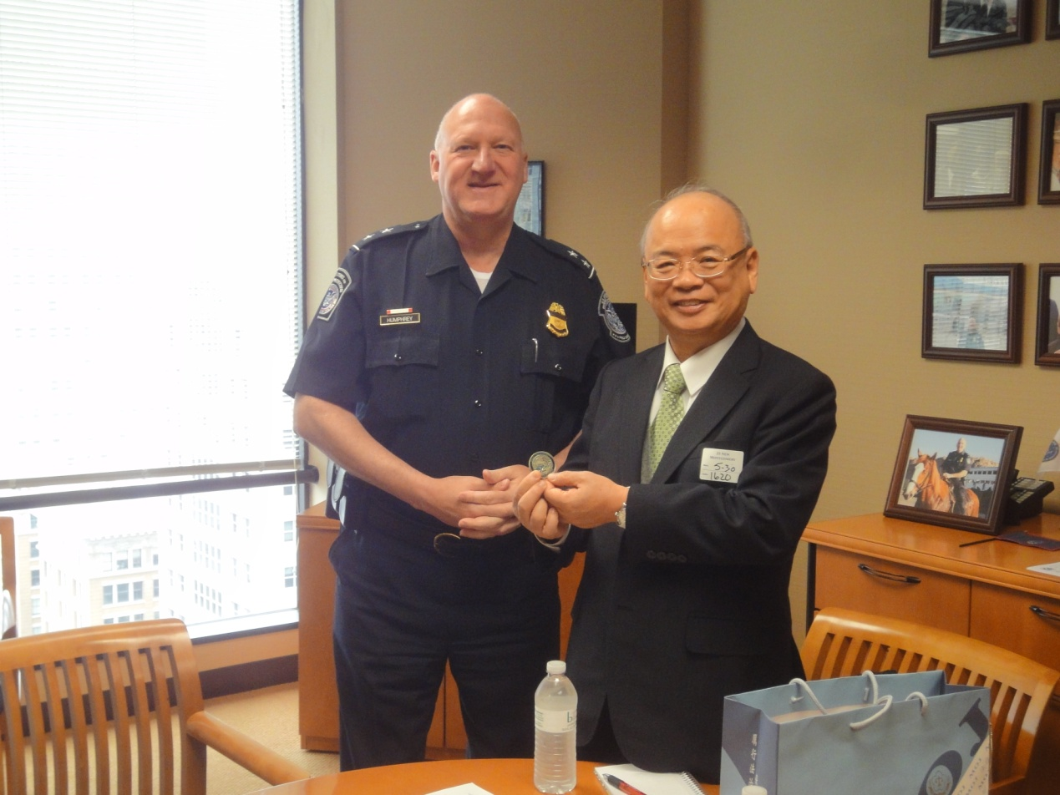
總長與CBP Field Operations San Francisco執行長Brian J. Humphrey互贈紀念禮品
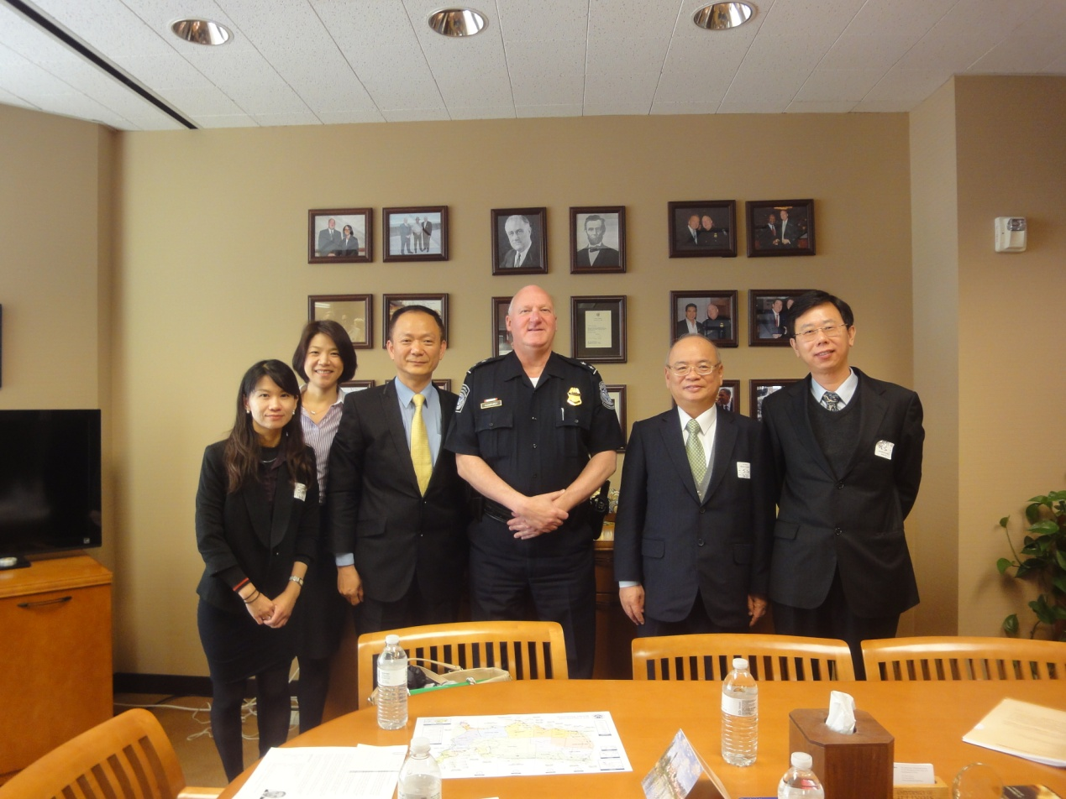台灣代表團與執行長Brian J. Humphrey合影留念

叁、拜會駐舊金山臺北經濟文化辦事處處長
駐舊金山臺北經濟文化辦事處Taipei Economic and Cultural Office in San Francisco前身為中華民國駐舊金山總領事館。1979年1月1日台美斷交，於1996年依「台灣關係法」改採現行名稱。舊金山辦事處之轄區包括北加州（南至Visalia為界）、內華達州及猶他州，主要任務在推動臺灣與此地區之各項實質交流。處下有領務、新聞、教育、科技、觀光及僑務等組。現任處長為傅正綱，現任駐館法務祕書為許俊章。
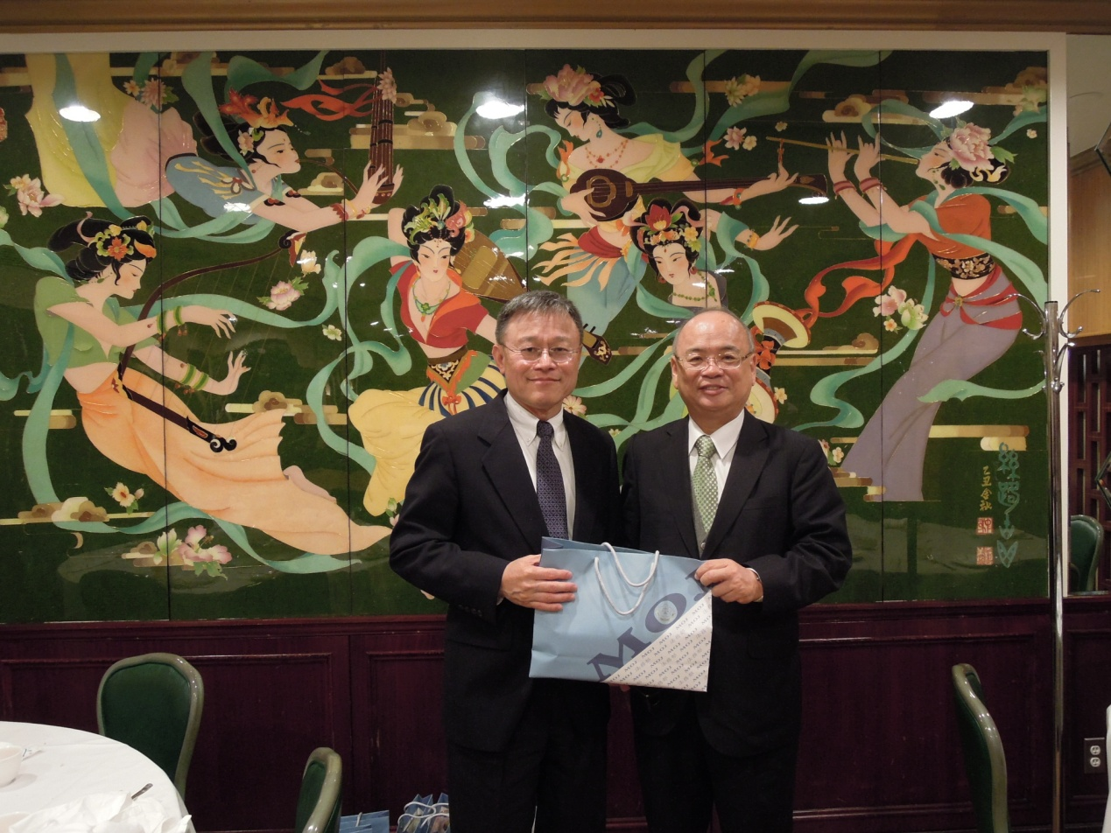
總長與駐舊金山臺北經濟文化辦事處傅處長合影留念
本次行程係自舊金山入境美國，故接機事宜及舊金山當地參訪行程，均有勞舊金山外館人員及法務秘書許俊章協助聯繫安排，並以甚優惠的價格，替我們訂到了市中心地點極佳的The Orchard Hotel。傅處長也在公務繁忙中，特地抽空於中午設宴款待總長及代表團一行人，並邀請CBP之舊金山分部執行長Brian J. Humphrey一同赴宴，讓我們得以一嚐舊金山的精緻美食，席間大家相談甚歡。 此外，於我們最後一日自舊金山離境返台時，雖然班機起飛時間為凌晨一時，然處長本人仍率數位同仁，及法務秘書許俊章一同至機場送機，隆情高誼，令我們銘感五內，難以忘懷。
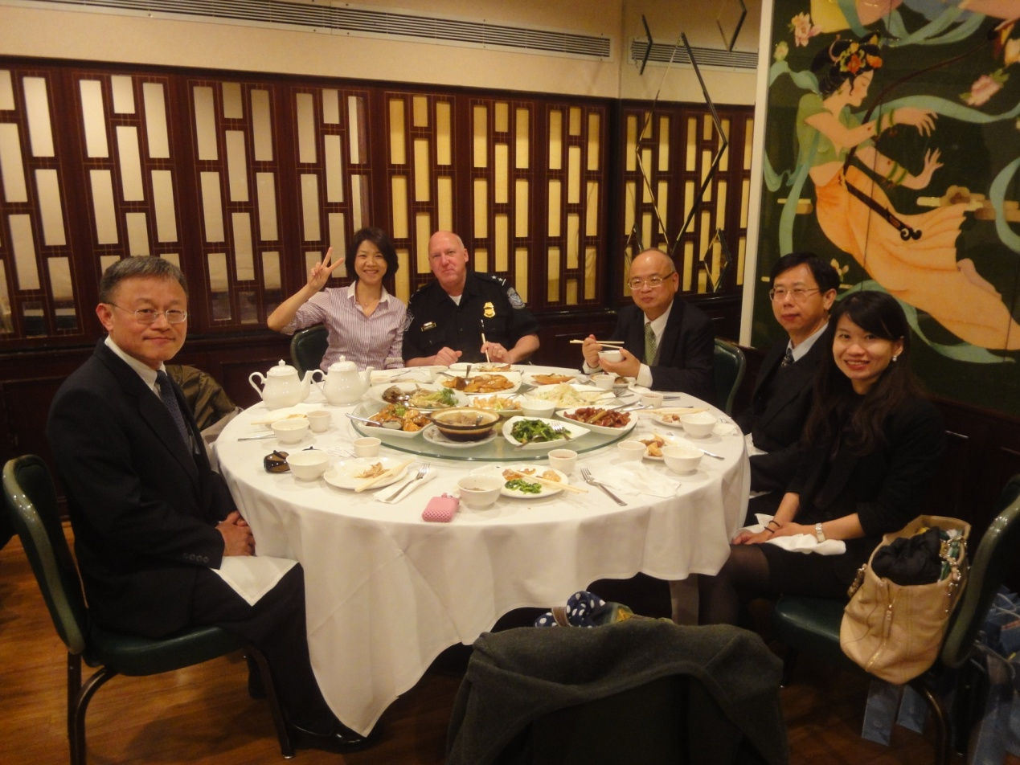
傅處長設午宴款待代表團及CBP舊金山分部執行長Brian J. Humphrey

肆、參訪美國國土安全部移民及海關執法局舊金山區 (U.S. Immigration and Customs Enforcement, ICE)
當日下午，我們繼續前往舊金山美國移民海關執法局 (U.S. Immigration and Customs Enforcement，簡稱ICE) 參訪。記得在行前預約參訪ICE時，即須提供所有團員詳細資料，其程序上之慎重由此可知。參訪當日，我們抵達該聯邦檢察官辦公室時，由於接待我們的Tatum S. King (Deputy Special Agent-in-Charge, SAC San Francisco)和團長顏總長已是舊識，之前即在臺灣高等法院檢察署檢察長辦公室見過面，因此在嚴密的安檢程序上，給予我們高規格的禮遇，非常友善，也讓我們十分感動。

一、關於移民及海關執法局舊金山區 (U.S. Immigration and Customs Enforcement, ICE)
ICE該是國土安全部 (Department of Homeland Security) 轄下最重要的調查機構，其編制上整合了過去的移民歸化局 (Immigration and Naturalization Service，INS) 及美國海關服務局 (US Customs Service)，其職責包括截斷恐怖融資、反洗錢、打擊非法武器買賣、打擊移民詐騙和販賣人口、拘留並驅逐外來犯罪分子和其他美國認為應當驅逐的外國人。另外，也負責監督國內移民和海關法律的實施。目前工作人員超過2萬名，在全世界48個國家也有駐外機構，幾乎可以說是國土安全局防衛的關鍵環節。ICE訂定的四大首要目標包括：
- Prevent terrorism and enhance security 反恐及加強國土安全
- Protect the borders against illicit trade, travel and finance 防範不法經貿
- Protect the borders through smart and tough interior immigration enforcement 防範非法移民管制
- Construct an efficient, effective agency 建立更有效率的機構
ICE每年有編列57億美元的預算，其組織主要分為兩個執行機構，一是國土安全調查機構 (Homeland Security Investigations, HSI) ，另一是執行和遣返機構(Enforcement and Removal Operations, ERO)，以下分述之。

二、國土安全調查機構(Homeland Security Investigations, HSI)
HSI職司調查工作，包括國內外可能涉及違法進出美國的人或貨品活動。HSI調查範圍包括移民犯罪、人口販運、毒品或武器以及任何違禁品走私、財產犯罪、網路犯罪以及出口等。此外，另有特別的ICE幹員職司負責保護國內容易被鎖定破壞或攻擊的重要基礎建設。HSI同時也關注各種國際事務以及海外情報(international affairs operations and intelligence functions)，已有6700個特別幹員被送往美國以及其他48個國家共超過200個城市。
- 情報機關 (The ICE Homeland Security Investigations Intelligence Office)
此單位有最先端的科技、複雜的情報工具、多方面的偵查器具以及高階專業人才， 使其幾乎成為聯邦執行機關的情報單位的典範，隨時都準備好面對國家的任何緊急狀況或重大事故，包含天然災害、流行傳染病以及恐怖攻擊。HSI-Intel 蒐集、分析也分享所有情報策略，並提供給國土部、ICE使用，也支援聯邦、州、地區以及國際執法合作單位，主要針對非法移民、恐怖分子、武器、戰爭、金融犯罪、貿易詐欺、走私、人口販運、兒童性犯罪以及其他犯罪。
(二)國際部門 (HSI's International Operations)
ICE在世界上48個國家 有 67個辦公室、8 個部門(亞洲部分有中國大陸、香港、印度、泰國、越南、新加坡、日本、韓國、印尼等)，超過380個政府或合作的國際幹員，作為連繫當地政府或執法機構的溝通管道，與相對應的外國單位合作偵查、對付跨國犯罪組織以及預防恐怖活動。工作包含：
- Coordinating investigations with foreign law enforcement counterparts;
與外國執法機關合作調查
- Providing training and capacity building to foreign law enforcement counterparts提供外國機構訓練或協助
- Assisting in removal operations by facilitating ICE efforts to repatriate removable aliens; and 協助ICE執行遣返外國人任務
- Referring requests from host country agencies to ICE domestic investigative offices.提交外國單位對ICE國內調查機關的請求
(三) 智財中心 (IPR Center)
ICE的HSI設置了國家智慧財產權中心，是全球智慧財產的前線單位，也 執行許多國際智慧財產權法規。中心的主要任務在於藉由保護大眾健康、安全、美國經濟以及停止不合理的世界貿易掠奪以保障國家安全，並避免威脅全球經 濟，因此IPR Center組合了21 個合作單位，包含17個主要的聯邦單位、國際刑事組織Interpol、Europol以及加拿大、墨西哥政府，確保能夠有效的運用所有資源、技巧以及授權，打擊智財侵權者(IP theft)。The IPR Center是由HSI 和CBP共同領導，其主要策略包括:
• Investigation ── 確認、偵查、瓦解製造及販售仿冒的犯罪集團
• Interdiction ── 封鎖，將所有可能的仿冒品供應鏈排除進入美國市場
• Outreach and Training ── 提供國內外單位訓練以建構更強的執法部門
(四) 國家安全調查部門 (National Security Investigations Division, NSID)
NSID也是ICE Homeland Security Investigations的關鍵部門，職司偵查所有可能危害美國國土安全的跨國犯罪以及恐怖組織活動。
(五) Cyber Crimes Center (C3)
C3是特別負責打擊網路犯罪的部門，有高科技系統用來打擊國內、跨國犯罪，包含了網路犯罪部門(包括詐欺、洗錢、毒品、走私等)、打擊網路剝削性侵兒童部門以及電腦鑑識部門，特別專門於數位證據的分析(如針對電腦硬碟、手機、錄音帶等)。

三、遣返部門 (Enforcement and Removal Operations, ERO)
此部門負責公平有效的執行移民法規，以及確認、逮捕並遣返非法入境的外國人，如果必要時得予以居留個人。職司逮捕、驅逐犯法且對美國國土安全有危害的罪犯、逃犯以及進入邊界者。如果尋求個人庇護的也是由ERO所處理。ERO將違法的這些外國人送至居留處或送至替代的收容中心，提供法律資源或團體代理人，之後遣返這些被確認應該被驅逐的外國人。根據統計，2013年ICE一共遣返368,644外國人，其中有133,551是在美國境內逮捕，其中82%有犯罪紀錄，235,093人是在美國邊界因企圖違法入境而遭捕遣返。在所有被遣返的人中，59%共216,810人有刑事紀錄。最多遭遣返的外國人遭遣返回墨西哥、瓜地馬拉、宏都拉斯、薩爾瓦多。
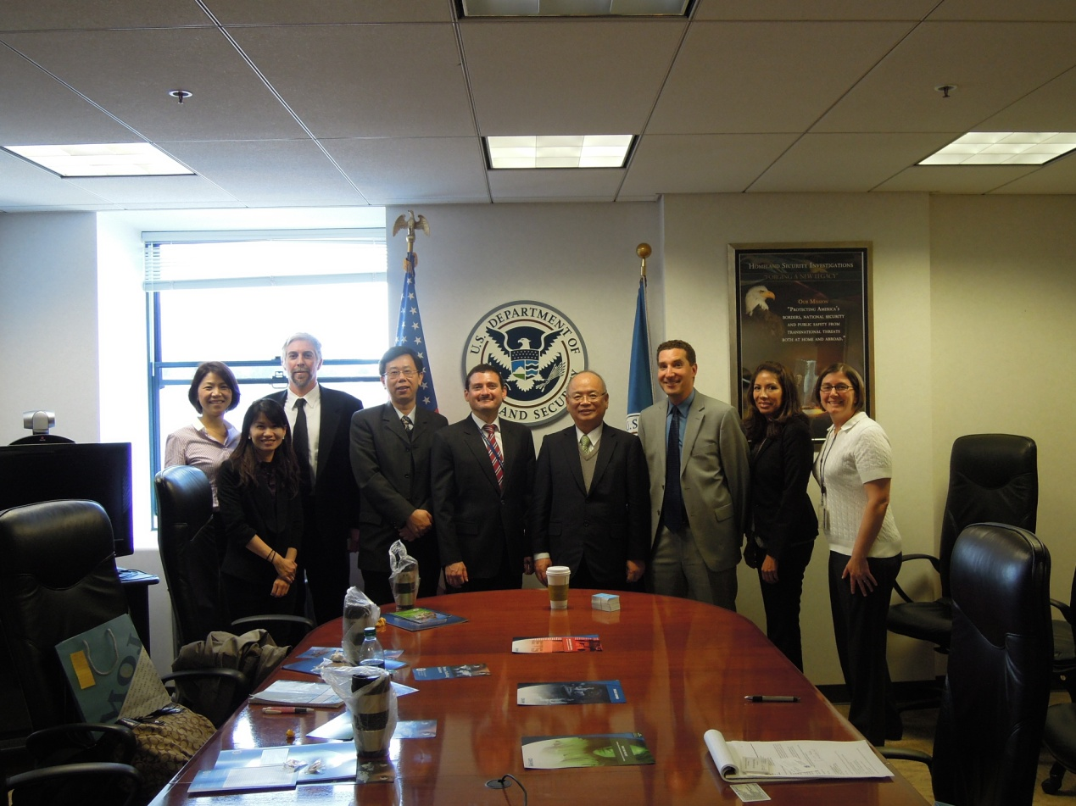

代表團與Tatum S. King及ICE其他執法人員合影留念

四、意見交流
Deputy King對於台灣代表團此次來訪十分重視，事先即詢問代表團特別感興趣之議題，並安排機關內負責各項業務的特別幹員參與座談，一一向代表團說明各自負責之業務主要內容，其用心讓我們十分感動。
(一) 關於人口販運
- 美國人口販運被害人保護是由幹員視情況聯繫非營利組織、或者是政府協助安置被害人或提供相關服務協助。目前美方發現在台灣會有一些人口販運的被害人是由台灣、南韓等地有組織地控制將被害人運至美國從事性交易。而且也發現有一些東南亞籍的人口販運被害人是在台灣招募而來。在兩岸開放交流之後，也有一些是大陸籍女子。人口走私的定義是為了規避邊境的審查而入境，在德州、亞利桑那州比較多此種違法入境的例子，最終的目的是進入內陸如舊金山等地。
- 人口販運和人口走私(Trafficking vs. Smuggling) 的不同：
人口販運的定義為：以暴力、欺詐或威脅的手段誘使他人進行性交易或誘使未滿18歲之人進行性交易，或以暴力、欺詐威脅之方式招募、容留、運送、提供或獲得任何人的勞務、服務，迫使當事人屈從於非自願的奴役、勞力償債或近似奴隸的生活。人口走私定義則為蓄意以逃避移民法規的手段將人口輸入美國國境，該罪刑包括將非法移民帶入美國國境及運送、容留已在美國境內的非法移民。
人口走私是基於運送的特徵，人口販運是基於剝削的特徵，故兩者意義上互有不同。
- 如何辨別有無人口販運的情形?
- 受害人是否保管身分證明文件或旅行文件? 如果沒有，是誰掌管這些文件?
- 受害人是否曾被教導應如何與執法人員及移民官員應對?
- 受害人是否被迫從事與其被招募時意向不同的工作?
- 受害人的薪水是否有被剋扣以支付走私費用? (若單單支付走私費用並不足以構成人口販運)
- 受害人是否被迫從事性行為?
- 受害人是否有行動自由?
- 如果受害人意圖逃離，其本人或家庭成員之人身安全是否曾受到威脅?
- 受害人是否曾被威脅會被遞解出境或受到法律制裁?
- 受害人是否受到人身傷害，或被剝奪食物、水、睡眠、醫療或其他生活必需品?
- 受害人是否能自由與其家人或朋友聯絡?
- 受害人是否是從事性交易的未成年人?
- 受害人可否參加社交或宗教活動?
- 美國國土安全部是負責打擊人口販運的調查機構，Blue Campaign則是打擊人口販運的一個組織，與執法單位、政府、非營利組織、私人組織共同運作，以喚起美國社會大眾對於人口販運議題的重視。
(二) 洗錢及犯罪所得查扣
在鎖定可疑特定目標後，幹員會清查公開交易資訊，清查該目標名下不動產並確認資產去向，將所有相關的交易例如不動產交易清查後，請求檢察官開票，最終由大陪審團核定允許，再根據該交易清查進一步的資金流向、來源以追查，時間上要因案強度、廣度而定。如果時間拖太久，確實會產生時效不及之疑慮，然仍可持續追蹤，例如販售不動產所得。最後地區性或是跨國的查扣，再視各機關努力貢獻的程度分享成果。
(三) 負責外國逃犯業務幹員說明
許多非法移民試圖透過偽造、詐欺、交易非法文件等方式，試圖規避法規而取得合法在美的居留權，助長了其他非法活動如人口販運等等，嚴重危害美國國土安全。因此，Document and Benefit Fraud Task Forces (DBFTF) 此一單位即是負責查緝此種非法文件詐欺的部門。外國逃犯欲以非法方式居留美國，亦由此單位負責查緝。由於台美目前並無正式引渡罪犯的條約，而許多逃犯也深知此點，所以負責此部分業務的幹員表示，要以比較有創意性的方式處理。例如最近許多人想要移民到美國，便尋求各種非法途徑，比如說，持仿冒駕照、護照、或假結婚方式移民，此就稱為Visa Fraud。既然台美並無正式罪犯引渡條約，那可以藉由將這些刑事罪犯送交至移民法庭的方式，最終將其遣送回國。有個有名的案例是當初六、七年前曾經有一個台灣外國逃犯，因為侵占了很多款項逃到美國，留在美國，還與美國公民結婚，外逃小組便認定他是假結婚，最後把這個人送去移民法庭，最後移民法庭法官限定該外逃六個月內自願性離境，最後該逃犯也在最後一天離境。
(四) 就伺服器設置於美國之色情網站，台灣請美方協助查緝之管道
就此問題，ICE的執法人員表示，與美國尋求偵查互助的管道有三：
- 由於美國有特別幹員派駐在香港分處所，可以先行透過聯繫駐香港幹員協助處理調查，由美方偵查，最後再成果分享。
- 亦可透過臺灣在美駐點法務人員聯繫ICE建立合作，由前述提到的C3網路犯罪部門查緝。
- 另外，聯繫美國在臺協會AIT也可以是另一個考慮的途徑。
(五) 臥底偵查之適用情形
King表示，臥底偵查在實務上具有一定功能，相對於線民的證詞在實務上有可信性的問題，臥底警探在證據力上較值得採信。在台灣，確實曾經推動過臥底偵查之立法，但因國情問題未能立法。King 表示也曾經有派駐臥底偵查至國外執行職務的經驗。在我國，目前只有販賣毒品的案件適用「控制下交付」，且需檢察總長同意。但在美國，就販售違禁物品如槍枝、管制藥品等案件，亦有控制下交付的適用。至於程序方面，原則上，一般案件以supervisor同意即可。過去美方曾經要求我國配合敏感性武器為控制下交付，台灣係以行政管道方式配合，而非透過司法互助為之。
(六) 定期交流
ICE的幹員幾乎每個月都固定會與聯邦檢察官開會，這是由聯邦檢察官所主持，目的係與各單位保持聯繫管道。即使是非辦案管道也有每兩個月一次的聯繫。ICE認為就維繫雙方良好合作平台而言，這是很好的方式，也可以一併提升政府機關透明度。此制度也值得國內執法機關參考學習。
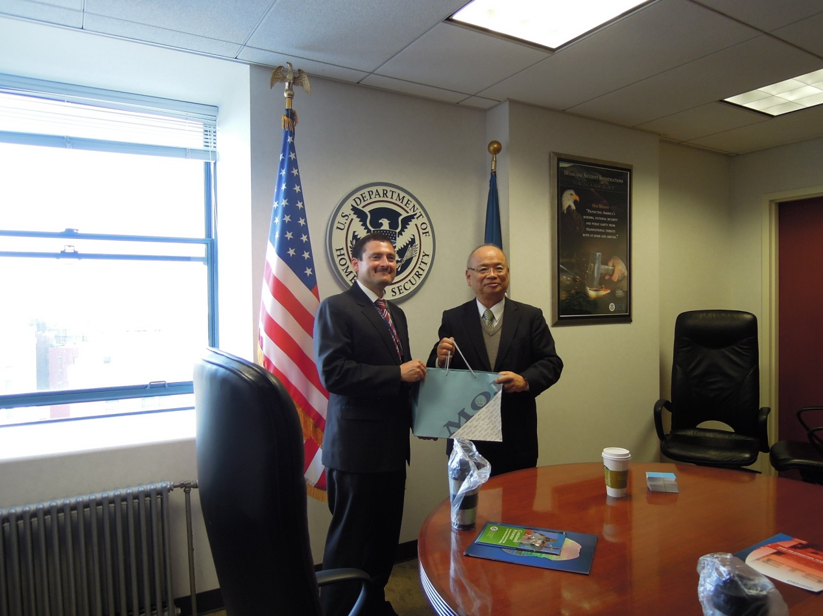

總長與Tatum S. King互贈紀念禮品

伍、與舊金山聖塔克拉拉郡Santa Clare County District副檢察長Assistant District Attorney崔展業會面
崔副檢察長與團長顏總長本為舊識，其在臺北縣中和市出生，於1980年讀初中時即隨家人移民來到舊金山灣區，之後申請進入柏克萊大學，主修政治學，嗣於1992年從灣區「金門大學」(Golden Gate University)法學院畢業後，通過律師資格考試。1993年，崔展業加入沙加緬度地檢處，擔任檢控工作。1996年回到灣區，加入聖塔克拉拉郡地檢處。由於表現甚佳，崔曾一度被挑選到美國司法部服務，專門處理聯邦與國際性白領犯罪案件。兩年半之後，崔展業回到聖郡地檢處擔任經濟犯罪小組組長。2012年由地檢檢察長Jeff Rosen宣布任命崔展業為聖塔克拉拉郡首位亞裔助理檢察長，該郡檢察長下轄一位副檢察長Chief Assistant District Attorney，以及包含崔副檢察長在內的六名副檢察長。主要任務包括管理地檢處數個任務小組。崔副檢察長日前透露，檢察長甫將其責任區域擴大，顯見對其能力的肯定。
崔副檢察長去年八月應邀來台，就起訴狀一本之主題舉辦研討會授課，與我國一直保持良好關係，此次總長過境舊金山，特別先行與崔副檢察長聯繫，並率台灣代表團與崔副檢察長在美會面，他鄉遇故知，倍感親切。崔副檢察長雖長年在美，中文仍十分流暢，晚宴席間，崔副檢察長談到2011年美國聯邦最高法院認定加州監獄過度擁擠無法提供受刑人醫療資源，違反美國憲法增修條文第8條而違憲，要求加州矯正機關須將收容人口減少。目前州政府為因應而將監獄(prison)過多人犯移至地區監獄(jail)的作法，也可能導致新的問題產生。此外，由於崔副檢察長與總長間有多年情誼，兩人風趣幽默的對談，也數度讓大家開懷大笑。

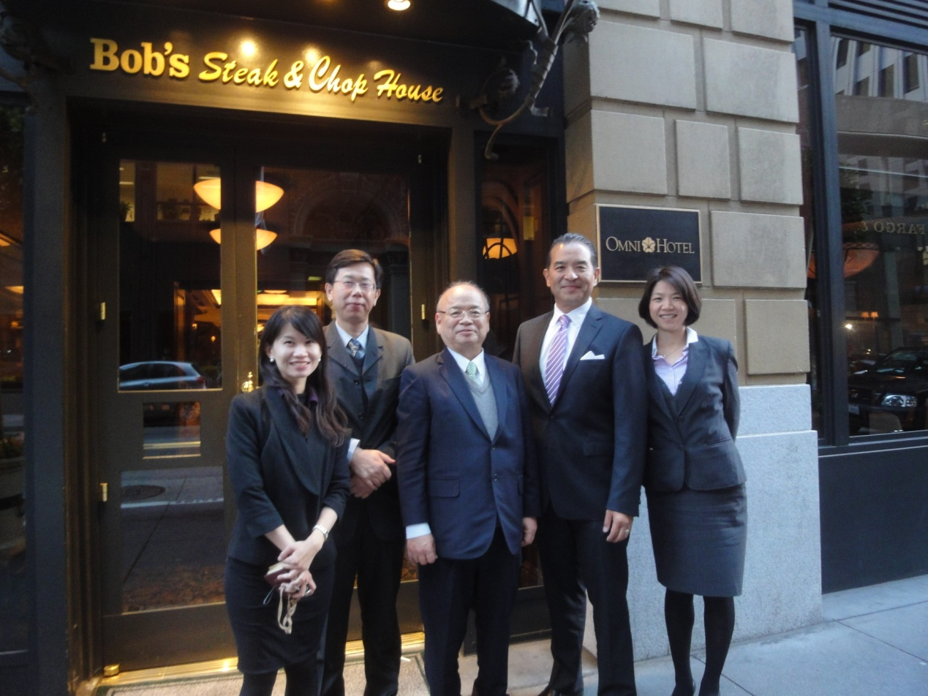
代表團與崔副檢察長在餐廳前合影留念

陸、拜會駐芝加哥臺北經濟文化辦事處處長
結束在舊金山參訪行程後，翌日清早我們搭乘早班飛機飛往芝加哥，於下午1時40分許抵達芝加哥，由芝加哥法務祕書徐慶隆接機，嗣由台灣駐芝加哥臺北經濟文化辦事處處長葛葆萱設宴款待，讓代表團在異鄉倍感親切，席間葛處長與我們暢談臺灣駐美外館人員協助臺灣商界人士前往投資合作，並與各州州政府建立聯繫管道之經驗。雖然過境芝加哥只有短短半天，但該處鼎力相助包括接送機，並安排世界日報馮大姊在底特律機場協助帶領團員們轉機。由於芝加哥前往底特律機場後，尚需轉機至Pellston機場，雖然有轉機時間約35分鐘，但底特律機場規模不小，若非有透過外館人員連繫由在地馮大姊協助帶領抵達正確登機門，我們光是摸索都要花上好一番工夫，更恐將延誤班機。
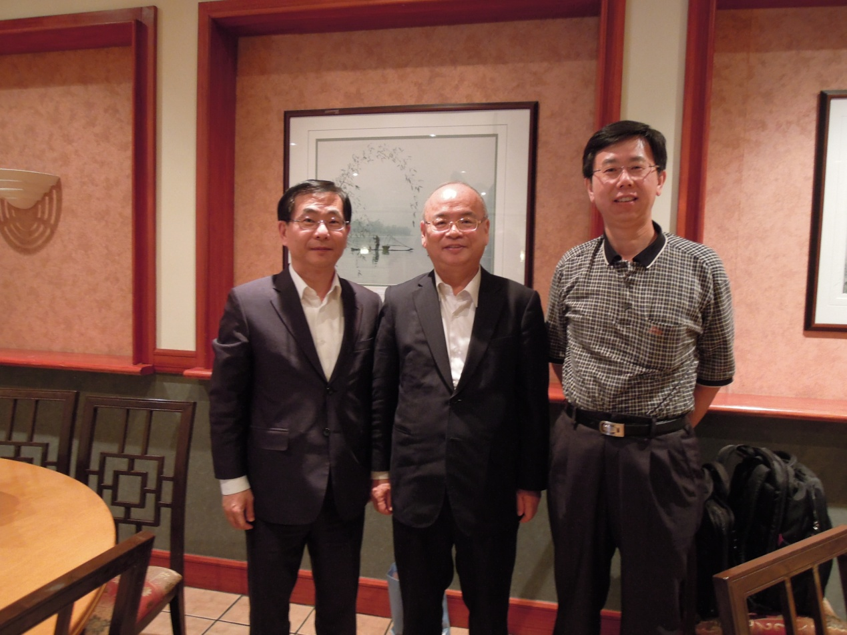
總長及呂司長與駐芝加哥臺北經濟文化辦事處葛葆萱處長合影留念
在抵達會議飯店後，我們才由NAAG工作人員處得知，由於會議前一天底特律下起暴雨，因此在我們搭乘之班機起飛後，其他所有原訂飛往Pellston Airport的班機全部取消，NAAG只得臨時加派接駁巴士前往機場接送與會貴賓，但抵達會場時，均已經是翌日凌晨時分，讓我們更慶幸能及時趕上班機，免去後續奔波。更幸運的是在抵達登機門時，竟巧遇NAAG工作人員兼財務主管Theresia M. Heller，她在之後轉搭接駁公車、渡輪前往飯店的過程中均一路相伴，提供不少協助，最終我們平安順利的於當日下午4時許抵達會場即GRAND HOTEL飯店，一路上各駐館人員均提供大力協助，銘感在心。

柒、全美州檢察長協會（NAAG）夏季年會會議

一、會議議程
日期 | 時間 | 活動 | 內容
6/3  (二) | 12:00-1:45 | 主席致詞(NAAG President J.B. Van Hollen)  Opening remarks and Lunch with  Guest Speaker  *Reflection on Detroit’s Restructuring  底特律經驗—Kevyn Orr | 底特律是密西根第一大城，以汽車工業聞名，卻因債台高築，在去年向法院聲請宣告破產，底特律緊急小組管理人分享重建底特律的經驗。
6/3  (二) | 2:00-3:30 | 圓桌會議Attorneys General Roundtable  *State Open Meetings and Record Laws  *Media Relations and the Use of Social Media  *Recruiting and Retaining top talent | 各州檢察長圓桌討論交流意見。除了討論政府公開資訊的規定之外，其中也談論到人才招募的問題。其中各檢察長辦公室都提到欲提供更多實習機會給法學院畢業生，也包括提供機會給少數族裔，給這些畢業生們更多對於DA 辦公室的遠景。
6/3  (二) | 3:30-4:00 | 台灣代表團歡迎會
6/4  (三) | 9:05-10:15 | *Prescription Drug Monitoring Programs(PDMP):  An Explanation of Best Practices and Opportunities for collaboration  處方籤藥品追蹤控制計畫  ----肯塔基州檢察長 Jack Conway主持 | 【毒品議題】  由於美國處方籤取得管制藥品後濫用問題嚴重，PDMP即為管制追蹤控制處方籤藥品的計畫，肯塔基州KASPER資訊追蹤處方籤管制藥品，成功的執行PDMP計畫所需要件分享。
6/4  (三) | 10:30-11:30 | Silent tears: Assessing and Improving the Response to Child Sexual Abuse-South Carolina Case Study  Silent tears組織--南卡羅萊納州 | 【兒童保護議題】  Silent Tears是一個非營利組織，於2013年5月28日由南卡羅蘭州慈善家Lisa and Bob捐助而成立，目的在於為沉默的兒童性侵被害人發聲。組織訪談研究，整合立法、司法、執法單位、企業、教育單位、醫療機構及相關社團，最後做出建議報告，希望進一步增進大學、研究所專業機構人員的訓練，提高標準以及模擬實務教育，以建構完善兒童保護的機制。
6/4  (三) | 11:45-1:15 | 午餐會談  Winning thoughts----贏的策略  Mark Dantonio密西根州大學足球教練 | 密西根足球教練以輕鬆愉快的口吻與與會人士分享如何與球隊共同面對各種比賽輸贏，調整心態。
6/5  (四) | 1:30-2:30 | To Frack or not To Frack? That is the Question----是否要採壓裂fracking技術開採天然氣  阿肯色州檢察長Dustin McDaniel  科羅拉多州檢察長John Suthers | 【環保能源議題】  壓裂技術是向地下頁岩油氣層灌水和沙子，導致頁岩破碎釋放天然氣，可獲得天然氣大量供應；但大量注入水及化學物質同時也造成環境破壞爭議，也可能造成地質結構變化。
6/5  (四) | 2:30-3:30 | *Aquatic Invasive Species: Beware of the Hitchhikers Under your Boat  水中入侵性物種。  ----印地安納州檢察長Greg Zoeller  ----田納西州檢察長Bob cooper | 【環境保護議題】  水中入侵性物種會對該水域帶來可觀的經濟、環境影響，議題談到此議題的嚴重性，以及如何控制、預防以及改善已經遭受外來物種入侵的區域。
6/5  (四) | 3:30-4:30 | *Ethics Discussion  The Proper Use of Deception as an Investigative Method in Civil and Criminal Investigations  適時的欺騙作為最好的民刑事調查手段?---NAGTRI 州檢察長訓練研究機構Francesca Liquori | 【道德議題】  檢察官偵查時是否可以適時用為欺騙的手段，是否會違反律師專業倫理行為準則規範的要求?
6/5  (四) | 9:00-10:00 | Innovative outreach Initiatives  革新性組織  *Keep Kentucky Kids Safe Program  肯塔基州兒童保護計畫經驗 | 肯塔基州兒童保護計畫，由州檢察長親自至各學校巡迴演講說明濫用藥物的嚴重性，也要求父母要將家中的處方籤用藥鎖好並嚴加控管。學生們因而看到政府第一線的人員親上火線打擊毒品，了解議題的嚴重性。
6/5  (四) | 10:00-10:45 | Dan Gilbert, Chairman and Founder, Rock Ventures and Quicken Loans, Inc.
6/5  (四) | 11:00-12:00 | *Oils and Gas Transportation: Pipelines, Trains, Boats  石油天然氣運輸方式？ | 【環境保護議題】  運送石油和天然氣究竟要採何種運輸方式？火車、卡車、郵輪或是輸油管。為因應日漸增多的需求，繼續鋪設輸油管線或是以火車代替成為兩個主要的考量因素，在經濟利益以及環境保護的雙重課題下，加拿大KEYSTONE XL輸油管建設同意與否成為美國政府現今最大的難題。
6/5  (四) | 7:00-9:00 | 惜別晚宴及年度授獎
全美州檢察長協會2014年夏季年會在密西根州麥克諾島The Grand Hotel飯店舉行，會場特別設置臺灣代表團之桌次，並擺設中華民國國旗及印製有臺灣代表團之標牌，顯見該協會對台灣代表團之友好，亦足顯現對於我國國際地位之尊重。開幕由現任會長即Wisconsin威斯康辛州檢察長Van Holland歡迎與會州檢察長後，即特別向在場人員介紹遠到而來之臺灣代表團，與會成員均給予我代表團高度之歡迎與熱情之掌聲，使我代表團感受到該協會對我國與會之重視，我國代表團也特別準備法務部中英文簡介、最高法院檢察署機關官徽紙鎮以及具有中華民國特色之故宮文物放置會場，並贈與每位與會來賓及NAAG會場工作人員，以感謝NAAG歷年邀請我們參與盛會之情誼。
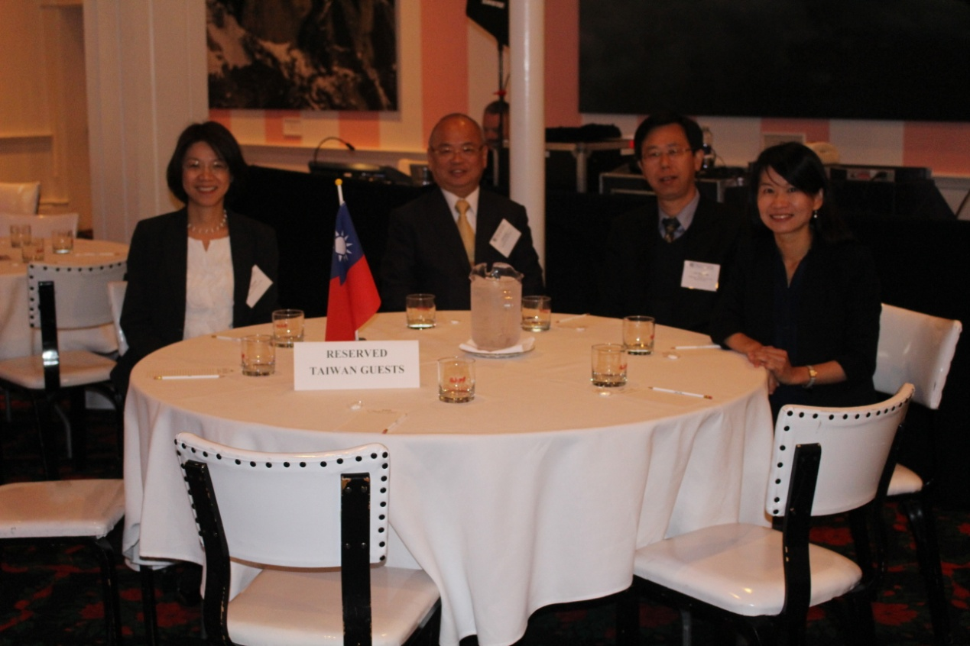
會場剪影─臺灣代表團之保留席位，桌面並置有中華民國國旗
在歡迎臺灣代表團後，會長即介紹本次會議議程之主題、會議大綱、主持人及主講人，議程內容多為各州目前所關注之議題，除法律議題外，也有許多政策面之議題，包括處方藥物濫用之問題、環境保護、兒童保護等議題，隨即開始進入議程。另外，NAAG特別在第一天即安排正式對臺灣代表團的歡迎會，除正副會長參加，亦有許多與我國交好以及曾經來台參訪之州檢察長特別熱情參加，歡迎我國代表團的到來，使我們備感榮幸。由我國代表團團長與NAAG會長相互致贈紀念品並留影合念。以下擇要說明議題內容。

二、底特律重建
底特律是美國密西根州最大城市，以汽車工業聞名，然因汽車工業衰落，人口數因外移而急遽下降，稅收減少，財源嚴重不足，退休基金支出龐大，種種原因導致政府財政連年赤字。最終市政府因負債185億美元，於2013年7月18日宣布破產，同年12月3日獲得法官批准。這是美國史上最大的城市破產事件，因此成了本次會議的重要議題。
首先在開幕的簡短午餐演講中，主講者Kevyn Orr是知名律師，2001年加入JONES DAY法律事務所成為合夥人及副執行長，由於其過去30年從事協助企業破產重整之財務、金融機構監管、法律訴訟實務，有完整豐富的經驗，因此於2013年3月14日被指定成為底特律城市緊急管理者(Emergency manager, City of Detroit)，負責底特律的重建計畫。在此次短短午餐會談中，Kevyn Orr談到正在重建中的底特律計畫，從底特律財政的評估、重建以及說明並執行迄今約1年半的時程經驗及提出破產申請，最終目標在解決市政府財政能力，引進投資，重新設置符合需求之退休金制度，更要能維持整個城市的運作。
會議第二天，則由一名企業富豪即快速抵押貸款公司執行長Dan Gilbert (Chairman and Founder, Rock Ventures and Quicken Loans, Inc.)主講，該公司是美國第二大貸款公司。Dan Gilbert以私人企業角度談到協助底特律重建的經驗。Dan Gilbert在底特律附近長大，經營不動產投資，成立了快速抵押貸款公司，也是NBA克裡夫蘭騎士球隊的主要擁有人。Dan Gilbert在2010開始在底特律投資，購置空置的辦公大樓重建、修繕，並發放貸款，更將旗下子公司及約1萬2000名員工重新慢慢入駐底特律，企圖帶動周邊商機，引進投資計畫。迄今已經投資約130億美金購買了超過50棟的商辦大樓，在市中心投資超過800平方英呎，提供超過上千個就業機會。如同Kevyn Orr在演講中所提到的，透過政府、企業界以及民間的共同努力及美國人心中屹立不搖的信念，相信底特律終有一天能自困境中重生再起。

三、處方類藥品監管計畫Prescription Drug Monitoring Programs (PDMP)
(一) PDMP即Prescription Drug Monitoring Programs是一個針對州政府計畫，聯邦管制的處方籤類藥物(特別是鴉片類止痛藥物)，從供應方(例如藥局)收集並控制所有資訊，並持續追蹤監管的計畫，以確認最終使用者用於專業治療的目的。這些資訊由專門人員統一收集分析並追蹤，目的是追蹤預防藥物濫用，更特定的說是為了減少「doctor shopping」，也就是病人刻意至多處取得處方籤用藥，再將已取得的管制藥品做不法使用或出售。這些針對管制類藥品的開藥(prescribe)及給藥(dispense)專業人員，有權進入網路PDMP資料庫，因為便利性，資料庫可為這些專業人士在做出治療決定時給予協助，例如查看得知病人固定的藥物，以避免藥物相互作用，也可以藉此看出病人是否有故意虛假裝病以取得處方籤用藥的狀況。PDMP的願景目標包括：
- 發覺並預防處方籤管制藥品濫用
- 管制處方籤用藥只能用在合法的醫學治療
- 有效確認可能對處方籤用藥成癮的人
- 將管制藥物濫用資訊提供給政府健康政策單位
- 教育大眾對於PDMP制度以及濫用藥物的概念
(二) 肯塔基州檢察長分享了肯塔基州的經驗──Kentucky All Schedule Prescription Electronic Reporting (KASPER)。全美各州都在面對處方籤藥物濫用的問題，也都欲以PDMP來解決、預防這個問題，肯塔基州也是其中之一，自1999實施PMDP計畫以來，該州成功地從全美高度濫用處方籤藥品的州，一舉從第2高降到第31名，肯塔基州政府認為都應歸功於監控計畫的實施。
除了對於處方籤用藥適當管理，預防藥物濫用，也幫助開立處方籤的人能夠參考病人相關資訊做出正確適當的處方。更有些州利用這些資料作為其他預防，例如執法部門可以用PDMP資訊作為偵查販毒嫌疑犯的參考，而不需要一一訪談藥局以攫取訊息。衛生單位也可以透過這些資料決定在不同的社區分配不同藥品，可以針對高濫用區實施預防處置措施。
有效的PDMP計畫必須能夠提供實務工作者及藥房人員使用，這是絕對必要的。在2012年7月，肯塔基州通過立法，要求所有的這些實務工作者、藥房人員必須要登錄Kentucky All Schedule Prescription Electronic Reporting(即KASPER)，且在給予可能造成濫用的處方籤藥物前，被要求一定要上網查詢KASPER關於該病人使用該處方籤藥物的資料，開處方籤者必須要查看該病人使用的頻率，藥房人員也必須報告所有給予的處方籤藥物。肯塔基州的醫師認為， KASPER計畫有助於它們開立處方籤的決定，在醫療實務上有所幫助，有百分之七十認為非常、或在某些程度上對於決定開藥有助益的。有百分之九十的醫師提到在開立管制處方籤用藥時，會去參考KASPER的報告決定。其次，資料更新的時效及持續性也是KASPER成功的原因之一。醫師必須根據有效的期間內資料決定是否給予可能成癮性管制藥物，例如一個企圖以詐欺手段得到管制藥品的病人，可能在一天內同時間造訪多家醫院的急診部門，其他大多數州的規定都是規定藥房在14天內報告給予處方籤藥物的狀況，肯塔基州原已將時間縮短為一半，必須在7天內完成報告，2013年7月1日之後，更要求將報告期間縮短至一個營業日。最後，相關團體的高度支持更是成功的關鍵，計畫的目的是針對所有州內的醫師、藥房、專業證照人員、執法人員等，大家都對計畫的成功有重要的因素，共同喚起大眾對於該計畫的意識。例如一些醫學協會也會教導醫生如何正確利用KASPER資訊，使該計畫資料更有助於診療實務。有些人會擔心這些計畫是否會過度暴露病人隱私，或是影響到醫師在給予處方籤用藥的專業判斷，反而使一些合法的病人無法合理取得用藥，有些團體則在協助消除這些疑慮，建立大眾正確的意識，KASPER對於保障大眾安全是非常重要的政策。
各州PDMP的計劃所蒐集的資訊，對於大眾健康、政府人員以及政策決定者，不管是在治療或是預防層面，都是重要的資源。過去政策決定者必須仰賴聯邦政府資料，常常是過時的資訊，現在從PMDP 則可以確保都是獲得當下最新的資訊。 此外，肯塔基州使用這些資訊去管控有較嚴重毒品問題的區域，適時地對應做出對區域投注預防心力的增減，「我們都知道我們有處方籤藥品濫用的問題，但在KASPER之前，我們並不知道問題在哪裡，現在我們知道哪裡有問題，也知道問題有多嚴重，並非每個區域都有問題，現在我們可以針對重點區域來做處理。」 目前，KASPER的資訊只有包括處方籤管制藥物的資訊追蹤，未來KASPER，也是所有的PMDP努力的方向， 是建立標準規定讓各州跨州分享這些資訊，尤其是針對鄰近各州，藉以預防個人跨州取得並濫用這些處方籤藥品。
(三) PDMP COE White Paper on PDMP Best Practices
講者John Eadie是 Brandeis University 的PDMP Center of Excellence (COE)執行長，他致力於大眾健康已經44年，在紐約州健康部自1985至1995年任職執行長，也參與了紐約的PDMP計畫，他共同創立了州政府間的處方籤藥品監管計畫(ASPMP)以及國家毒品管制計畫(NASCSA)。2001離開州政府部門後，他就開始成為PDMP計畫的專家顧問。COE提出了一系列的報告整理歸納出PDMP最有效的運作經驗(White Paper on PDMP Best Practices)，透過累積各州經驗、數據值，歸納出最有效追蹤控制處方籤藥品濫用以減低毒品濫用的問題，並將這些報告內容提供其他州參考使用。在該報告中，針對主要關鍵成功的PDMP實務運作，首先必須要有能夠授權提供適當使用者，包括機構或委員會取得報告使用研究的途徑，目前幾乎所有州都准許取得資料，但只有26個州會定時提供報告。主動的報告可以使相關委員會更積極有效的發現有不法分送處方籤藥品的情事。增加PDMPs的使用，例如網路途徑。其次，建立更多的資料包括對於潛在的不法活動建立資料庫，並擴大到對於可疑的開立處方者建立資料庫，另外資料庫中的流行病學分析(epidemiological analysis)也可以有效過濾防範，整合PDMP的資料與電子健康紀錄能夠有效幫助開立處方籤者增加使用率。最後，加強對於開立處方籤者之規範以及動機，更能有效加強使用率。

四、Silent tears組織--兒童性侵案件的救援組織-南卡羅萊納州案例
(一)組織簡介
Silent Tears是一個非營利組織，於2013年5月28日由南卡羅萊納州慈善家Lisa and Bob捐助了25萬美金所成立，目的在於為沉默的兒童性侵害被害人發聲。因為該組織不斷提醒社會大眾，兒童性侵案件是我們整個社會經濟、社會的一環，如果我們審視每個案件以及普遍發生率，就會發現所有的兒童性侵都是交錯縱橫在你我的生活中造成影響。Silent Tears就是這樣的認知下成立，希望能夠確保這個年齡層所發生的問題，都能仔細、系統化的被審視、評估和觀察。這個計劃是由專家們仔細的檢視研究所有曾經發生案件的事實，希望能就美國兒童性侵議題，在立法、司法、社會層面等帶來影響與改變。
講者Victor Vieth是國家兒童保護中心的執行人(Executive Director of the National Child Protection Training Center, NCPTC) ，曾為執業律師，現為兒童受虐偵查預防的專家。NCPTC位於Winona State University內，設有五個模擬法庭、四個詢問室和一個模擬室，用於模擬兒童受虐案件之偵查情形。這個中心每年訓練15000名兒童保護專家，教導受訓人員如何更有效的詢問及回應遭受虐待侵害的兒童。Victor Vieth於過去一年與600名的兒童保護專家做了一系列的訪談研究，整合立法、司法、執法單位、企業、教育單位、醫療機構及相關社團，針對南卡羅萊納州的狀況以及建議做了339頁的報告，南卡羅萊納州檢察長 Alan Wilson則為這個團隊的領導者，該團隊之最終目的是希望能夠建構一個適用於全美各州都能採用的模式，不同預算、需求都不同的狀況下也都能採取的模式。要採取這樣的團隊計畫，要有足夠的基金挹注、外部的專業人員諮詢建議、專職人員整理，以及能夠從事面談訪問的人。
(二)在訪談(包含90個問題)過無數包括醫療領域、執法單位、矯正預防單位以及被害人保護團體等專家及相關人員意見後，也包括線上訪談。Silent Tears提出列有詳細建議的報告，對於如何改善兒童受虐的嚴重問題提出全方面的建議，目的是希望透過對於大學、研究所專業機構人員的訓練，提高標準以及模擬實務教育，更完整的蒐集證據，孕育出更多對於兒童受虐性侵案件的專業法律、醫療從業人員。另外也教育宣導大眾，喚起對於這個議題的注意，以建構完善兒童保護的機制。完整公開的報告可自網路上取得，協會提供之紙本節錄亦於附錄於本報告之後。重點如下：
- 增進對於大學、研究所的訓練：所有大學都應該包含幼童照護的課外課程，法學院、醫學院也應該發展出幼童保護的課程。兒童保護有關的雇主，應該要積極的聘請受過專業適當訓練的畢業生。
- 增進對於兒童保護領域的訓練：所有的調查員都應有最低的訓練時數，強調有經驗的學習，不是僅僅投影片式的學習，而是實際案例，如何模擬實際案例練習偵查技巧等。
- 增進對於證據的採集能力包括拍照、訓練每個案件都要能最少取得五樣證據、要能儘速在第一時間訪談受害人，因為時間越久，兒童會遭受更多壓力，並儘速向有關機關通報，受害人在案件會議中參與。
- 從案件發生至司法定案能加速進行，案件的冗長程序會對兒童及家庭造成身心二次受害，希望能夠透過立法司法整合，在案發逮捕後6個月內儘速結案。
- 改善替代方案系統(The Alternative or Appropriate Response System, ARS)：南卡羅萊納州的社福單位建構了替代方案機制，對於認為被掩飾卻可能是潛在虐童問題的家庭，由合作的機構專業人員即Specialized Alternatives for Families and Youth (SAFY)提供協助。這樣的機制被認為是有助益的，但研究顯示有些案件是被錯誤或不適當的轉介，因此建議必須要有更公開的政策制定，且案件必須要有適當的審查。
- 發展建立值得信賴的兒童保護機構團體合作關係。
- 建立必須通報的機制，增加大眾對於通報個案的訓練，尤其是一些團體的領導者，規定的每年義務的法律訓練時數或網路學習時數，透過擴展到各個團體。所有的家長也可以在這個通報機制中扮演重要角色，有義務一同監督所有的托育中心、幼稚園、學校以及教堂等，是不是都有完善的兒童保護政策，而機構內的員工也都有能夠辨識通報虐童案件的能力。
- 增加更多預防偵查計畫及機制，例如能夠提供手冊告知可以尋求的資源(resource guide)以教育如何協助預防，所有的兒童保護專業小組應該要每年主持至少一場預防訓練，宣導大眾相關個案，這些專業小組人員每年也應該舉行學術座談，交換實務上意見。另外小組每年應該指派一兩名prevention scouts，參與跨州或是國際性的相關議題會議，一旦有值得學習的經驗即有義務向團體報告以求改進，如此一來所有的相關團體都能與時俱進而有最進步的作法。
- 改善南卡羅萊納州少年性犯罪者的登錄機制，許多訪談對象提到，南卡羅萊納州的少年性犯罪的登錄機制過於嚴苛。根據Adam Walsh Act，超過14歲的少年犯登錄是聯邦議題，對於較為年輕的兒童，建議法官能有更多的權責去審慎評估是否有未來再犯的風險，以決定是否有終身遭到登錄性犯罪的必要。有三分之一的兒童性侵案件是由少年犯所犯下，因此有必去減少這些少年犯的犯罪行為。
- 減少受害者的創傷。許多執法人員提到，聽到這些兒童令人心酸的受虐故事並不是令人最難過的，最難過的是你每天聽到這些卻無法提供這些兒童任何協助。如何協助減少兒童這些心靈上的創傷，例如提供心理治療支援，也是重點所在。
閱讀這份報告的團體執行人也許會開始對於機構做出一些革新，例如政策改進、議題研究等等。最重要的是持續性，這些並不是結束，而是這些改革的開始。Victor Vieth表示整個計畫的目標是：如果我們能夠在我們的生命中對那些看不見的沉默聲音，帶來愛、信仰、希望，我們的下一代就會看到這個國家的虐童事件有結束的一天。
最後，美國知名作詞作曲家、製作人Kara Dio Guardi，也是美國選秀節目American Idol的評審，現身說法了自身在11歲的年少時期，重複遭鄰居少年性侵猥褻的悲慘童年，她以自身經驗現身說法遭受性侵兒童身心靈受創的遭遇。演講最後，她語重心長的說，她不知道是否還有能再一次的機會能跟這麼多具有權力的全美州檢察長對談，但她希望自己痛苦的經驗，能喚起所有的執法者、大眾對於這個議題的重視以及努力終結所有虐童事件的發生。希望帶給全美各州兒童都有一個最棒的聖誕節禮物。

五、環境保護及能源議題

(一)壓裂技術開採天然氣To Frack or not To Frack? That is the Question----
「壓裂」(fracking)， 是水力壓裂 (Hydraulic fracturing，又稱水力裂解)技術的簡稱。利用地面高壓泵，通過井筒向深埋地下的頁岩(shale)油氣層擠注摻入大量化學劑的水和沙子，導致含油氣頁岩破碎釋放天然氣和石油。水力壓裂被認為是一項有廣泛應用前景的油氣井增產措施，是目前開採天然氣的主要形式。專家相信，壓裂採頁岩油氣確保了美國未來100年的天然氣供應安全。
在五年前，還沒有太多人知道這個名詞，但最近卻成為美國最為人討論的環境議題，也成了政治話題。以水力壓裂法(Fracking)開採天然氣，是一個爭議很大的技術。支持者認為天然氣碳(hydrocarbons)排放比傳統化石燃料低，可能為低碳能源選項之一，或是至少是過渡能源。反對者則著眼其未知的環境影響。已經有少數州政府已經立法禁止這種開發方案。重點在於這個技術到底會不會對環境帶來危害。首先，壓裂需要用大量的水，為打井地下水有潛在的巨大環境和社會代價。且摻入大量化學劑的水注入地下，可能滲漏污染地下水源。壓裂過程中也可能造成地質結構變化、引發地震。支持壓裂的專家說，只要嚴格執行操作程序，壓裂絕對安全，擔心是因為不懂科學，而開採大量的天然氣，是可以助益當地財政、受益整個地區的人民。反對壓裂的專家說，壓裂造成的環境問題已經顯現出來，長期的環境威脅更無法預測。廉價的、有保障的燃料人人都想要，但如果是冒著水源污染、環境破壞的危險，而且是可能遺禍後代的危險，就不是人人都凖備付出這樣的代價。阿肯色州檢察長Dustin McDaniel身為NAAG能源委員會主席之一，四月間舉行的ATTORNEYS GENERAL CONVENE FOR ENERGY SUMMIT能源高峰會，在會議中針對裂解技術開採能源有很多的討論，會議中也包含跨政黨的人士、能源組織、環保人士以及政府部門人員。McDaniel 主張同時重視開採天然氣帶來足夠能源的重要性，也保護環境能夠不受到破壞。因為這樣的開採技術對於能源產量的重要性，能源工業走在法規之前，也有許多州發生了一些問題，因此這個會議才會邀集各方探討，確保能夠注意到各方意見，平衡觀點。

(二) 水中外來入侵性物種 (Aquatic Invasive Species: Beware of the Hitchhikers Under your Boat)
外來入侵物種在生物學上是指一個物種被人為引入一個其先前不曾自然存在過的地區，並具備了在無更多人為干預的情況下，在當地發展成一定數量的能力，以至威脅到了當地生物的多樣性，成為當地公害，就可稱之為「入侵物種」。通常具有高生長速度、強大繁殖能力、快速蔓延的能力、表現性彈性 (可以改變生長模式以適應現有環境)、可耐受各種環境等特性。而水中侵害物種(Aquatic Invasive Species, AIS)，對於漁業資源、商業帶來的影響可能非常嚴重。例如，根據估計，美國跟加拿大每年花800萬美元在控制外來的海鰻(sea lamprey)，另外花1200萬美元在復育遭海鰻侵害的原生鱒魚(lake trout)的數量。印地安那州湖岸居民每年估計約花80萬美金使用化學農藥控制一種討厭的外來水生植物Eurasian watermilfoil，因為該植物可能會覆蓋水中的生物，也有可能影響船隻航行以及漁業生態。從而，對於這些水中外來侵害物種，印地安納州有個長期的計畫，冀能喚起大眾意識到這些入侵物種在生態環境、經濟上對州內湖區所造成的潛在危害。
經濟活動，有意無意地帶來了入侵物種，例如貿易和船運，同時這些入侵物種也會對經濟活動造成影響。主要的六個影響為：a.生產(production); b.價格和市場影響(price and market effects); c.貿易(trade); d.食品安全(food security and nutrition); e.人體健康及環境(human health and the environment); 以及 f.財務成本的影響(financial costs impacts)。過去兩百年來，有超過五萬種的外國動植物進入美國本土。其中大概有七分之一造成入侵性而造成侵害，每年要花費超過137億美元。這些物種有可能大量毀滅魚群以及水中的資源。水中侵害物種，例如斑馬螺(zebra mussels)、大頭鯉(bighead carp)、紫色馬鞭草(purple loosestrife)、鯡魚(gizzard shad)及鰻(sea lamprey)等，也讓居民花費巨資預防。
印地安那州的AIS Program計畫 (DNR Indiana Department of Nature Resource)首要問題是斑馬螺(zebra mussels)，最近興起的則是黑魚(snakeheads) 及亞洲鯉魚(Asian carp)，但是還有更多可能的物種隨時可能入侵。入侵物種對印第安那州是一個很大的問題，這個計劃就是要減少更多可能的入侵物種，以及控制已經造成的侵害。計畫目標在預防這些外來侵害物種進入、減少已經進入的侵入性物種的數量，或入侵其他海域、其他州，並緩和已經受到損害的生態圈、經濟、社會以及大眾健康。主要方法包括有計畫、有系統的監控追蹤這些物種，快速立即回應，越早開始防範預防控制，所需的花費越少，提供大眾教育及相關資訊，因大多數的物種都是由於人類行為而來，跨部門的合作、大眾的參與以及制定法規、跨州更跨國的合作共同打擊。

(三) 怎樣的原油運輸方式最好? Oils and Gas Transportation: Pipelines, Trains, Trucks and Boats
每年都有很多漏油、管線爆炸等汙染事件發生，到底怎樣的運輸最安全? 原油(Crude oil)及天然氣是在世界各地、各國、各個城市間運輸，從原野的油田，到各個現代化的都市都持續在運輸，隨著能源的需求增加，運輸量只有越來越多。到底怎樣才能安全無虞的運輸?到底是卡車?火車?輸油管?還是船運?到底要採哪一種運輸方式，端看你從哪個角度去衡量。美加目前最多使用的方式是輸油管，根據統計，美國約有70%的油運輸是靠輸油管，23%靠油輪tankers and barges over water. 卡車只佔了4%，火車3%。但隨著能源量的需求以及輸油管運輸量的限制，最近透過火車運輸的方式開始增加。從1975 to 2012,火車很少發生漏油(spills)的事件，但2013至2014年卻發生比過去更多的火車漏洩意外事件，約有20起重要事故。原油是難以控制的一種物質，一旦外洩會對環境造成很大的破壞性，一旦接觸人體或動物也是非常具有毒性的。
隨著運輸的增加，有卡車、火車、輸油管、船運四種方式提供運輸，每一種都有各自帶來的問題，沒有任何一種無害，重點在於，哪個比較安全可靠以及應該投資比較多心力，一旦事故發生，不同的運輸方式對於海洋生態環境的污染、死亡率高低也不同。至於投資，就有更多的考量，例如載有100個儲油車的火車平均每天可以運輸100萬加侖的油，而Keystone輸油管每天就可以運輸3500萬加侖的油，這就是為什麼火車運輸上，會加列越來越多的車廂，過時的車廂加上超載長程，也間接導致成火車事故越來越多。
船運
在海洋水域之間、外國進口原油幾乎都使用油輪，可以載運大量原油，但也會帶來最大的漏油，對於海洋生態帶來立即的危害。
火車
在火車運輸的議題上，州政府應該要對於載運原油的火車嚴格監控而達到聯邦政府的標準，在這方面加拿大有較完善的法規管制。例如載運的火車重量越重，必須要有行駛速限，或者車廂也必須要有特殊的材質。最近因為魁北克省的一個火車出軌Quebec derailment事件，鐵路工業有做出因應的規範，如規範行車速限、軌道維護、定時測試軌道瑕疵、僅使用狀況良好的車廂以及規範載運車廂以減少出軌可能等等。
卡車
在評估風險的同時，重點在於一台卡車可以載運的原油很少，需要很多很多的卡車才能載運大量的原油，但每一台車對陸地造成的影響很小，不會像船一樣對整個海域帶來大量汙染。不過不管長程的載運如何，所有的原油最後都會需要短程的載運，具有相當彈性。
加拿大的卡車協會也重覆地宣導對卡車運油的要求，司機必須要寫載運日誌(carry a logbook)，也需在規定的行車時數、時速以內，配有電子追蹤設施，以及有標準的配備等等。
輸油管
輸油管一旦破裂洩漏帶來很大的危險，在美國大概每年有280次的重大輸油管洩露事件發生，可能帶來的傷亡及財產損失都很大。這就是為什麼加拿大Keystone XL輸油管運輸計畫一再引起爭議，迄今美國政府是否同意仍懸而未決的原因。
2008年Trans Canada公司向美國國務院呈交了鋪設Keystone XL輸油管道項目的申請，Keystone XL建設欲鋪設一條從加拿大亞伯塔省Hardisty到美國內布拉斯加州Steele City，直徑36英吋，全長約1,900公里的輸油管道。經通過現有的輸油管道將亞伯塔原油運往德州墨西哥灣沿岸煉油廠，然旋即受到環保人士強烈反對，因該輸油管鋪設途徑會經過地下水資源豐富的地區。2011年11月份，TransCanada公司改變輸油管路線後重新申請，仍遭美國國務院以無法於時間期限內完成審查為由否決了申請，把批准日期推遲到2013年大選之後。今年4月歐巴馬政府宣布審查將無限期的延續下去，最快也會是今年11月4日美國中期選舉之後。該項目從開始申請到現在已經過了5年多了，是否可能同意仍懸而未決，這也是商業經濟利益與環境保護議題相互拉鋸的角力。
這些運輸方式都可以透過嚴格立法規範，讓這些方式更為安全，但是重點在於，是否有能力讓這些以企業主嚴格遵守這些規範。由於近來美國大眾對於輸油管的抗議聲浪不斷，近年採取火車運輸大量增加，開始有人主張火車是最安全的工具，火車有義務要扛起輸油的任務。這個議題最終的重點在於，究竟是建設更多的輸油管運送，或是改採火車運輸，仍是爭議的話題所在，不過回歸這個問題的基本面，不管輸油管或是火車所帶來運輸漏油的危機，不啻肇因於人類過多的資源浪費導致能源需求急劇上升而自招之困境。

六、道德議題Ethics Discussion：在偵查中適時的使用欺騙手段? The Proper Use of Deception as an Investigative Method in Civil and Criminal Investigations
主講人Francesca Liquori是前述NAGGRI州檢察長訓練機構的研究員，在每年的年會議程中總會有的道德議題，此次主題是討論檢察官在進行案件偵查時，能否有使用適時的欺騙手段？適時的欺騙是古老以來在偵查手段中所能從罪犯手中獲取第一手資料的有效方法，例如臥底偵查在本質上就是欺騙的手法，如果沒有這些臥底的欺騙手法，過去的執法機關可能無法成功的打擊這麼多的組織犯罪、毒品犯罪或是貪污犯罪。而警察在偵查時也會有一些花招，例如欲搜索嫌犯家中時，假裝送信郵差使嫌犯無預警開門。直覺上，這些策略上的欺騙可能是適當的，因為是用在一些惡貫滿盈的嫌犯身上，但是這些手法已漸漸開始遭到質疑，產生是否有道德上或是違法性的疑慮。
非律師的警察在使用類似臥底偵查的欺瞞手法已經不是爭議所在，相關的美國實務見解已經確立，如果嫌犯在非囚禁的狀況下，因警察的策略而有錯誤的信任，並不構成憲法第四條違憲事由，當然如果嫌犯已經被起訴且有律師了，就不能再用臥底偵查的方式故意取得供詞。從這樣的見解看來，偵查中適時的欺瞞並不會違憲，但是否會違反美國律師專業行為規範準則尚有疑慮。
美國律師協會所規範的專業行為規範準則(The Model Rules of Professional Conduct)，已成為美國律師職業倫理規則的指南，只要是在美國執業的律師都必須遵守其所執業的州的律師執業行為準則規範。若律師違反律師倫理規則，則會遭致來自州法院的紀律懲戒。 又因全美各州檢察官均具有律師身分，而檢察官與法官也被要求加入各州律師協會，因此在美國，律師、檢察官與法官歸屬同法律專業人員，也都須遵守律師倫理規範。
律師專業行為規範準則第3.8、4.1、4.3、8.4都有提到，律師不得有蓄意虛偽不實的陳述或誤導。其中第8.4(C)提到，律師不得從事任何不誠實、欺瞞、詐欺或是誤導的行為。但是事實上隱蔽的行為，例如欺瞞，常常被用來做為促進偵查的手段。David B. Isbell 和 Lucantanio Salvi 就質疑這樣的規範，不但幾乎所有的律師都會遭受指責，而且在談到個人律師適格的問題也會成為一個很大的問題。有兩個著名的法院判決可供參考：
1、Gatti案例
奧瑞岡州最高法院2000年在關於一個私人律師使用欺騙手段的案件中做出判決，認為奧瑞岡州的律師倫理準則規範了如同類似上開8.4的規範，任何律師都不應該使用欺騙的手法，沒有任何例外，違反規範的律師應該毫無例外地受到懲戒。此見解引起奧瑞岡州檢察官們的反彈聲浪，認為不應完全不區分政府律師角色的檢察官與一般私人律師的不同。因為這個見解等於是間接的認定檢察官不得在偵查中有任何欺騙的行為。
2、Pautler案例
講者在談這個案件時，直接以改編此真實案例的影片吸引大家的注意。影片中的嫌犯挾持了人質拒絕投降，在電話中向警探表示除非能見到律師才投降，在一時間無法聯繫到律師後，檢察官即佯裝為公設辯護人與被告交涉，最後突破被告心防讓被告投降。而真實案例中，這個檢察官最後被科羅拉多州最高法院認定違反律師專業行為規範準則4.3以及8.4(C)，即不能有任何欺瞞，當被告對於律師身分有所誤解時，應該要適時提出糾正。在這個判決中，對於律師行為準則的規範亦未對檢察官或律師有任何不同的差別要求。
上述的判決一出，輿論譁然。最高法院這樣的見解所造成的衝擊，就是對於適時欺騙手段有所需求的現實狀況，要則修正律師倫理規範準則，就檢察官提供除外規定，或是在其他判決中特別強調檢察官性質及工作內容的差別性以使最高法院作出闡明。許多州開始修正律師專業行為準則的規範文字，允許身為執法人員的檢察官有特殊例外允許的狀況。其中奧瑞岡州修正給予了一般私人律師與檢察官同時具有例外的允許情況，即出於「善意」(in good faith)的情況下，有合理的可能認識時例外允許一些。而有些州，例如佛羅里達州，則例外給予檢察官在出於專業考量下的欺騙行為，除非是違法或違反其他規範。另外也有一些州如猶他州、哥倫比亞特區等，則是由法院另外對該規範做出不同判決意見，認為這樣的規範並不當然適用於政府執法人員即檢察官身上，並非空白授權，在受到監督授權的狀況下應可允許。
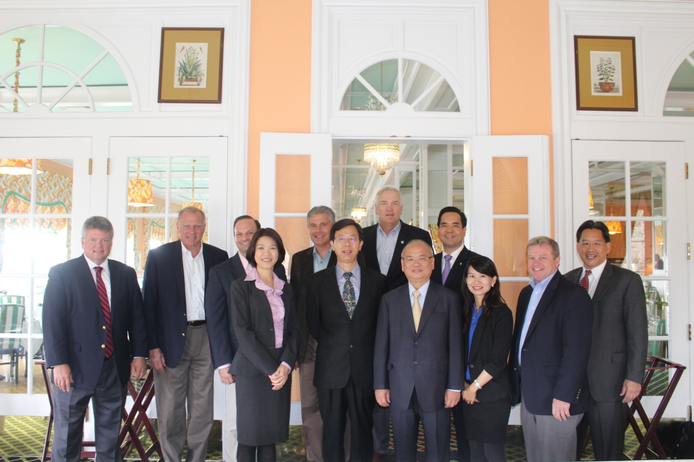
於台灣歡迎會中與各州檢察長合影

捌、參訪心得
這次全美州檢察長會議安排之議程內容甚為多元，給我們許多豐富的啟發，而各州州檢察長對代表團之熱情，更讓我們留下深刻難忘的印象。回顧這趟參訪行程，我們有許多收穫：
一、CBP和ICE為美國國土安全部兩大執法單位，捍衛美國國境，查緝所有違法入出境以及可能對美國本土造成威脅的犯罪，性質上即類似我國的海關以及移民署工作，而此兩單位透過完整的資訊建置機制，能夠有效的過濾可疑資訊以查緝犯罪。我國執法單位與CBP及ICE間建立之良好互動及穩定友誼，均有利追查我國潛逃美國的逃犯以及查扣嫌犯之海外不法所得。另外，目前各國高度重視的人口販運議題，也是美國執法機關查緝的重點所在，而人口販運係國際性的犯罪，亟須各國執法單位的密切合作，始得成功追查此種跨境剝削人力的犯罪者，並救援可能遭販運的被害人。CBP和 ICE均係於得到情資後，即由聯邦檢察官帶領偵辦，與聯邦檢察官間均有頻繁互動，ICE甚至定期安排與聯邦檢察官見面交換意見，對於執法之流暢度及互信合作基礎之鞏固，均甚有助益。
二、美國州檢察長多由選舉產生，與我國檢察官由司法官考試錄取，專責職司刑事犯罪偵查之性質迥不相同，因此各州檢察長對於環境保護、消費者保護議題等也十分關注，此次會議中，即有多項議題與環境保護有關，諸如開採天然氣的壓裂手法是否造成環境汙染、外來入侵物種對於生態環境的危害及預防排除之方式等等。此外，就天然氣、石油之運送方式以及近來經常引發爭議的輸油管建置問題，亦成為議程之一，此等議題雖然多與刑事犯罪無關，然因與選民之日常生活息息相關，且州檢察長性質上亦為各州長之法律顧問，在民事訴訟案件中並擔任州政府及其所屬機關的訴訟代理人，故基於政治及選舉之考量，各州檢察長所關注之議題甚為廣泛，此種攸關選民利益的環保議題，更加彰顯其公益性質之角色。
三、近年來美國毒品濫用之問題相當嚴重，其中處方籤藥物濫用乃為毒品氾濫的重要原因之一。根據統計，12歲以上使用毒品者，有三分之一以上的人係輾轉透過管道取得他人之處方籤用藥，而濫用藥物導致死亡之數字亦十分驚人，例如在肯塔基州，每年就有超過一千人死於濫用藥物。為了降低濫用藥物人口，肯塔基州檢察長乃親自至各校向學生進行巡迴校園宣導，希望以其自身之影響力與知名度，增加社會大眾對此議題的重視。而PDMP之設計目的也是為解決處分藥濫用之問題，希望自開立處方籤的源頭起即開始追蹤藥物去向，此種嚴格控管之方式，確實有效抑制了處方籤用藥濫用問題，亦有助判定開處方籤者確認病人之藥物需求。各州對於處方籤的追蹤系統規範機制或多或少有所不同，透過比較優劣分析成功的因素，也能讓各州改善自有規範增進成效。不過，因為美國各州有獨立的處方籤追蹤系統，是以如何整合各州系統，以解決病人跨州取藥規避追蹤的問題仍需要繼續努力。
四、兒童性侵受虐是本次會議另一重點議題，比較特別的是，Silent Tears這個非營利組織係由民間企業家捐助資金投入研究，進而由組織有關社會、醫學、心理、法律等各層面的專業領域人士，集思廣益以各種面向提出建言，希望能有效降低兒童遭受性侵或虐待之情形，並協助司法查緝能更為順暢有效。雖然美國司法及刑事訴追制度與我國多有不同，然這份建議書仍有許多值得我們參考的部分，諸如加強執法人員各種實務訓練課程、持續喚醒大眾防範意識之通報機制等等。會議中，知名音樂製作人Kara Dio Guardi並親自現身說法自身悲慘童年令人動容，她沈重地呼籲各界重視關心此議題，期盼有一天這個社會能夠抹去所有這些暗夜哭泣孩童的眼淚，還給所有兒童純真無慮的笑容，也令人印象深刻。
五、最後，關於檢察官在偵查中使用適時欺騙手段的道德議題，誠如我們私下與講者談到，有時偵辦犯罪確實需要有多元的方式，而此乃必要之惡，在追求真相與道德觀點的利益衝突下，即使曾有州最高法院認為在美國屬於政府律師的檢察官與私人律師同受律師專業規範，並無差異；但仍有其他州政府試圖重新修正律師專業倫理規範，或透過司法解釋，就身為政府執法人員的檢察官與民間律師間做區別解釋，認定如此執法並非出於特權，而是出於社會對於檢察官捍衛正義角色之信任。如何不辜負這樣的期待與信任，在合乎規範的界限內，追求公平正義的實現，是舉世所有的檢察官共通的使命與課題。
三天緊湊的2014夏季年會，就在最後一天愉快的惜別晚宴畫下句點。現任會長Van Holland除了感謝與會來賓熱情參與外，亦再次向台灣代表團致意，並與下任會長密西根州州檢察長Jim Hood進行交接。而我們也在熱烈愉悅的氣氛下，與許多州檢察長相互道別合影留念，也期待來年各州檢察長們來臺訪問時，繼續雙方美好的情誼。

關於NAAG，詳參http://www.naag.org/。
關於NATGRI，詳參http://www.naag.org/about-nagtri.php。
關於會議地點所在即Grand Hotel介紹，詳見 https://www.grandhotel.com/
其網址為: http://www.cbp.gov/。
關於ICE之介紹，詳見https://www.ice.gov/index.htm
其網址為: http://www.iprcenter.gov/about-us
關於C3，詳見 https://www.ice.gov/cyber-crimes/#
詳見http://www.dhs.gov/Bluecampaign
請參http://ag.ky.gov/rxabuse/Pages/default.aspx
詳參http://captus.samhsa.gov/access-resources/kentucky-meets-gold-standard-prescription-drug-monitoring-programs
詳參 http://www.chfs.ky.gov/os/oig/KASPER.htm
詳參http://www.pdmpexcellence.org/about
詳參http://pmpalliance.org/about-the-aspmp/
詳參http://www.nascsa.org/
詳參http://www.pdmpexcellence.org/sites/all/pdfs/Brandeis_PDMP_Report.pdf
詳參http://silenttearssc.org/
詳參http://www.gundersenhealth.org/ncptc，NCTPC
詳參http://silenttearssc.org/wp-content/uploads/2012/04/Silent-Tears-Executive-Summary-final.pdf
詳參http://www.safy.org/
“If we act now and for the rest of our lives as a testament to the invisible attributes of faith, hope and love, a later generation may one day see with their eyes what our hearts tell us is our nation’s destiny. Child abuse will end.”
詳參http://www.in.gov/dnr/fishwild/3628.htm
詳參http://www.in.gov/dnr/fishwild/4625.htm
Lewis v. United States, 385 U.S. 206 (1966).; Hoffa v. United States, 385 U.S. 293 (1966)
http://www.law.cornell.edu/ethics/aba/
Rule 8.4 Misconduct It is professional misconduct for a lawyer to: (a) violate or attempt to violate the Rules of Professional Conduct, knowingly assist or induce another to do so, or do so through the acts of another; (b) commit a criminal act that reflects adversely on the lawyer's honesty, trustworthiness or fitness as a lawyer in other respects; (c) engage in conduct involving dishonesty, fraud, deceit or misrepresentation; (d) engage in conduct that is prejudicial to the administration of justice; (e) state or imply an ability to influence improperly a government agency or official or to achieve results by means that violate the Rules of Professional Conduct or other law; or (f) knowingly assist a judge or judicial officer in conduct that is a violation of applicable rules of judicial conduct or other law.
In re Gatti, 9 P.3d 966 (Or. 2000)
In re Pautler 47 P.3d 1175 (Colo. 2002)

